Чăваш Республикин  Сěнтěрвăрри районěн  депутатсен Пухăвě  Й Ы Ш Ă Н У  №  Сěнтěрвăрри хули | 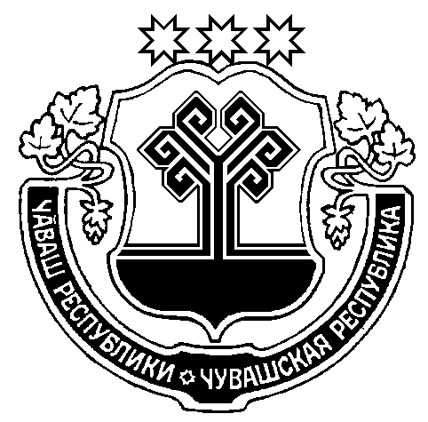 | Чувашская Республика  Мариинско-Посадское  районное Собрание депутатов  Р Е Ш Е Н И Е  15.07.2022 № С-6/5  г. Мариинский Посад

О внесении изменений в решение Мариинско-Посадского районного Собрания депутатов от 26.12.2016 № С-14/7 «О Совете по противодействию коррупции»

В связи с кадровыми изменениями в органах местного самоуправления Мариинско-Посадского района Чувашской Республики

Мариинско-Посадское районное Собрание депутатов
р е ш и л о:

1. Внести в решение Мариинско-Посадского районного Собрания депутатов от 26.12.2016 года № С-14/7 «О Совете по противодействию коррупции» (c изменениями от 01.06.2017 года № С-6/1, от 31.07.2017 года № C-8/3, от 04.10.2018 № С-10/3, 19.08.2020 № С-6/5, 30.03.2021 № С-3/4, от 26.01.2022 № С-1/3) следующие изменения:

1.1. Приложение 1 «Состав Совета по противодействию коррупции в Мариинско-Посадском районе Чувашской Республики» изложить в следующей редакции:

«Приложение 1

к решению

Мариинско-Посадского районного Собрания депутатов

Состав

Совета по противодействию коррупции в Мариинско-Посадском районе

Чувашской Республики.

- Петров Владимир Владимирович – глава Мариинско-Посадского района (председатель Совета);
- Мастьянов Сергей Витальевич – и.о. главы администрации Мариинско-Посадского района;
- Упракина Эльвира Павловна – начальник отдела культуры и социального развития администрации Мариинско-Посадского района;
- Краснова Анна Александровна – ведущий специалист-эксперт отдела юридической службы администрации Мариинско-Посадского района (секретарь Совета);
- Ильин Евгений Васильевич – депутат Мариинско-Посадского районного Собрания депутатов;
- Цветкова Ольга Владимировна – начальник отдела юридической службы администрации Мариинско-Посадского района;
- Главы администраций городского и сельских поселений Мариинско-Посадского района.

2. Настоящее решение вступает в силу со дня его официального опубликования в печатном средстве массовой информации «Посадский вестник».

Глава Мариинско-Посадского района В.В. Петров

